ČETVRTAŠI U ZAGREBU
U četvrtak, 27. rujna, učenici četvrtih razreda i njihove učiteljice, održali su terensku nastavu u Zagrebu. Šetali su zagrebačkim ulicama i razgledali kulturne i povijesne znamenitosti hrvatske metropole.
Posjetili su Zagrebačku katedralu,
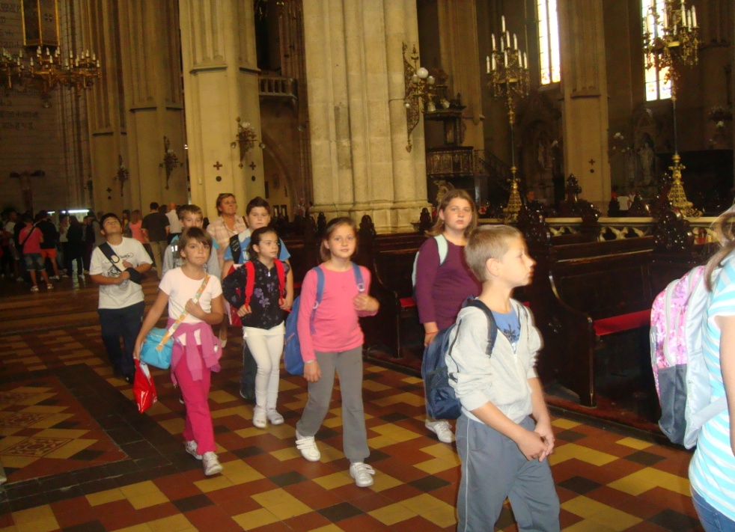

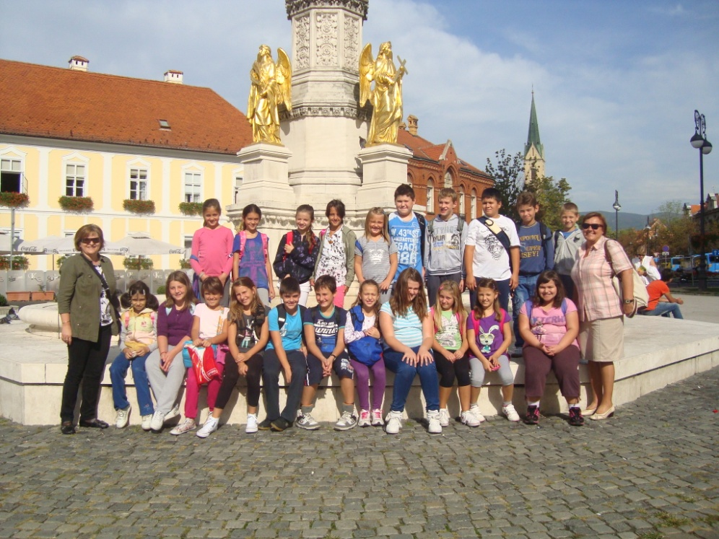

a potom od Manduševca......
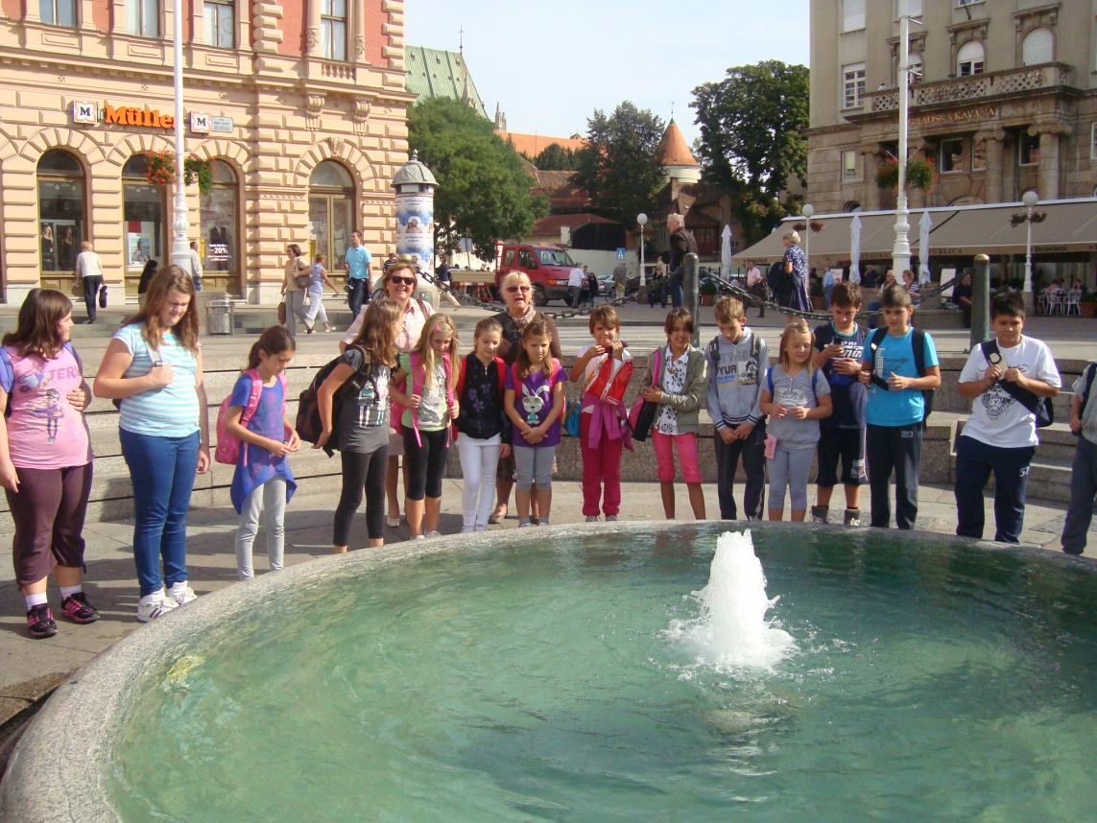
preko Trga bana Josipa Jelačića ....
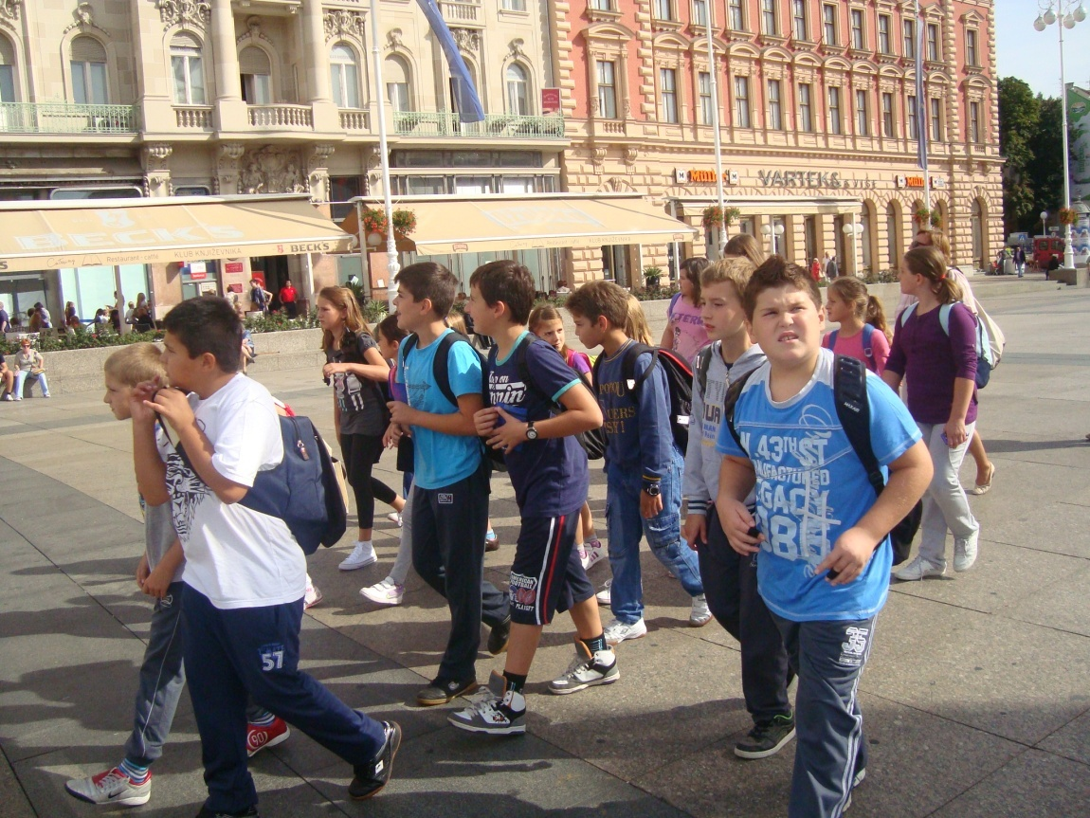
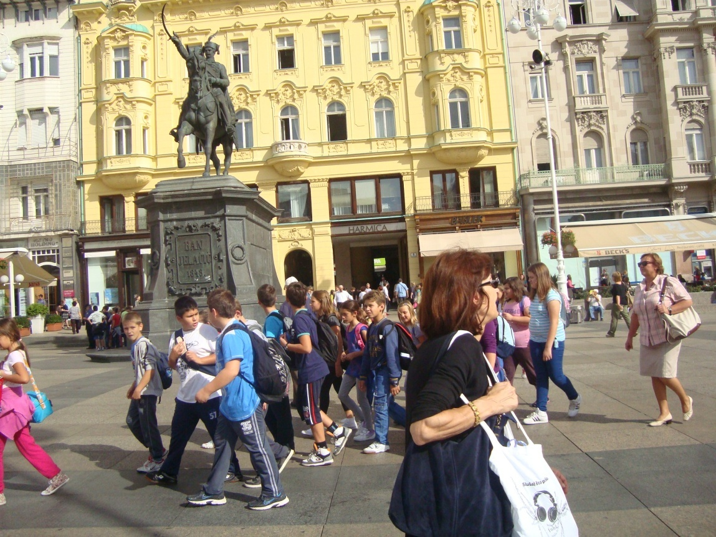
niz Ilicu do uspinjače. 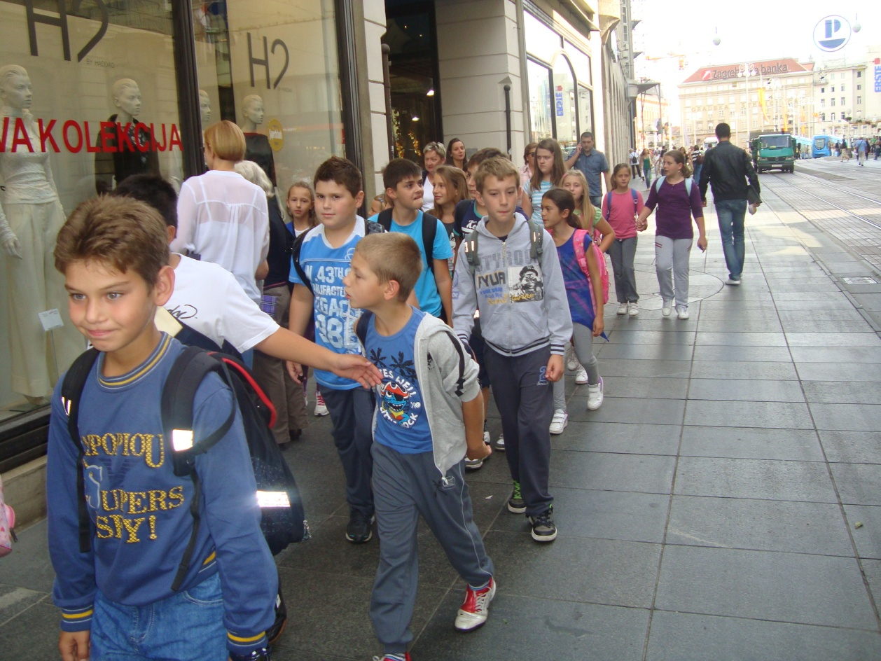
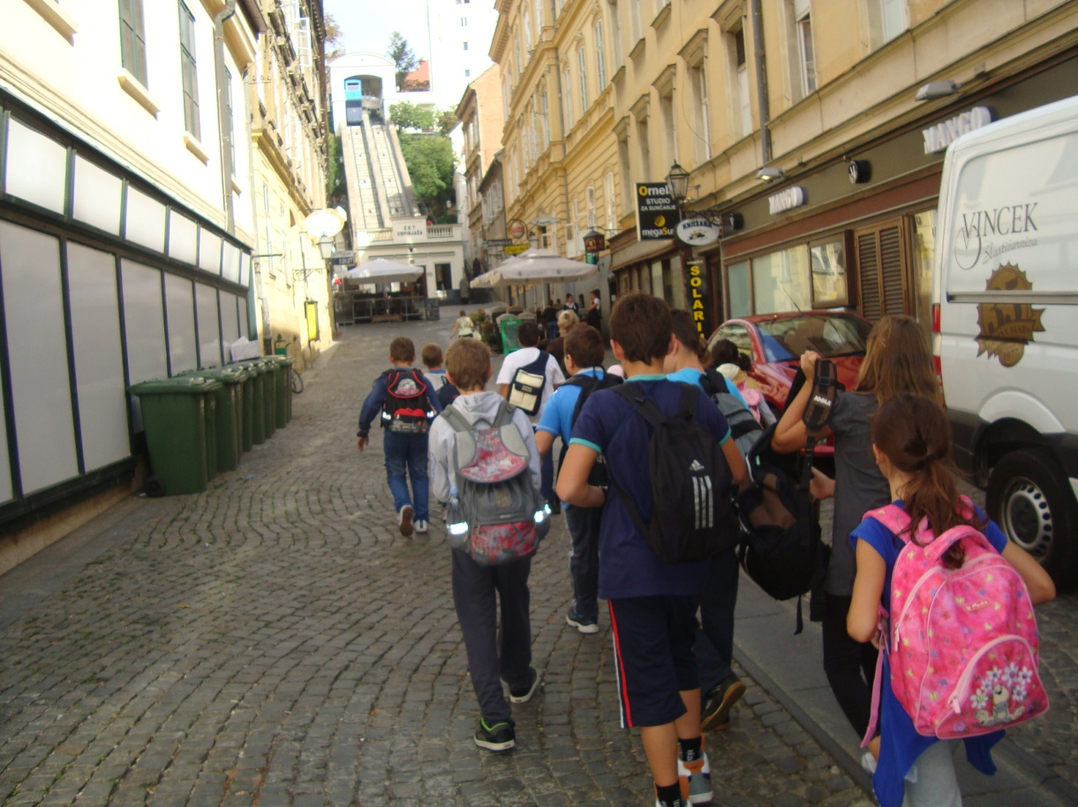
Nakon kratke , ali uzbudljive vožnje, eto nas na Gornjem gradu.
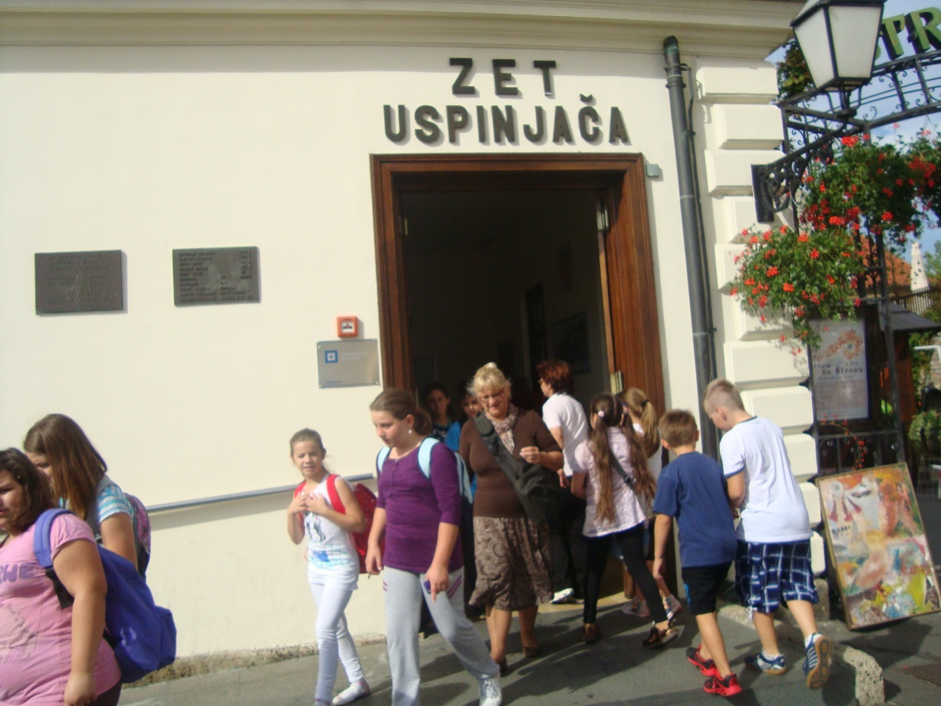

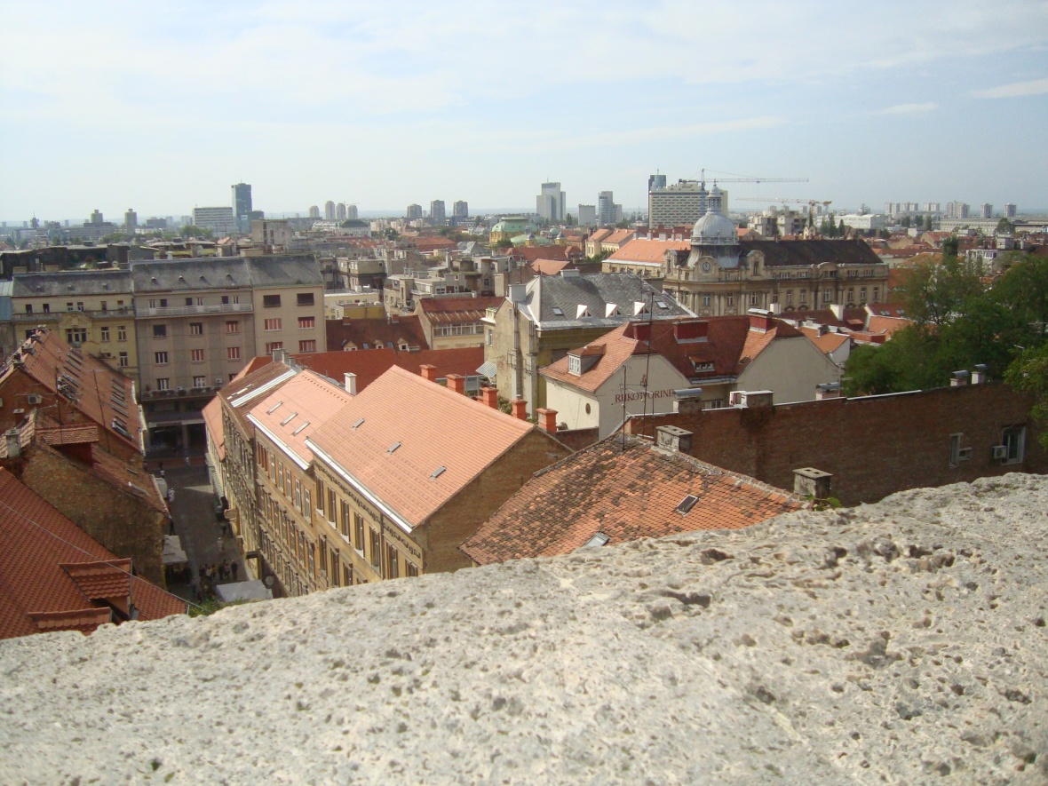
a tamo.... pogled ... Kula Lotrščak, Crkva svetog Marka, Hrvatski sabor, Kamenita vrata...

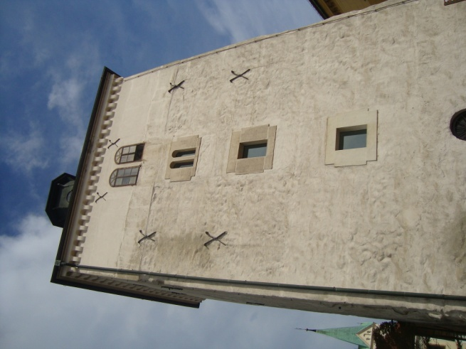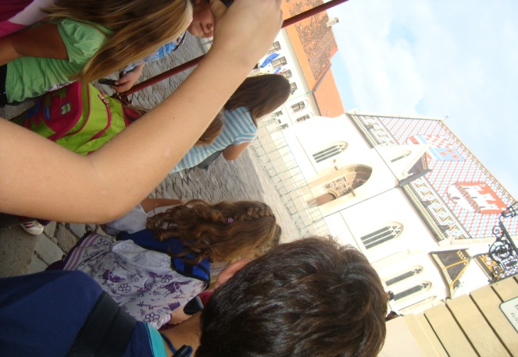

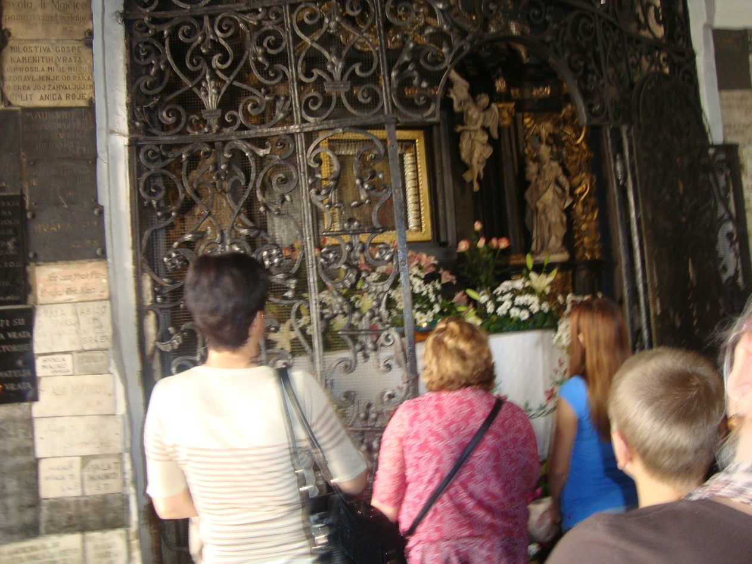
Zagrepčanke u šestinskoj nošnji bile su vrlo gostoljubive i srdačne,
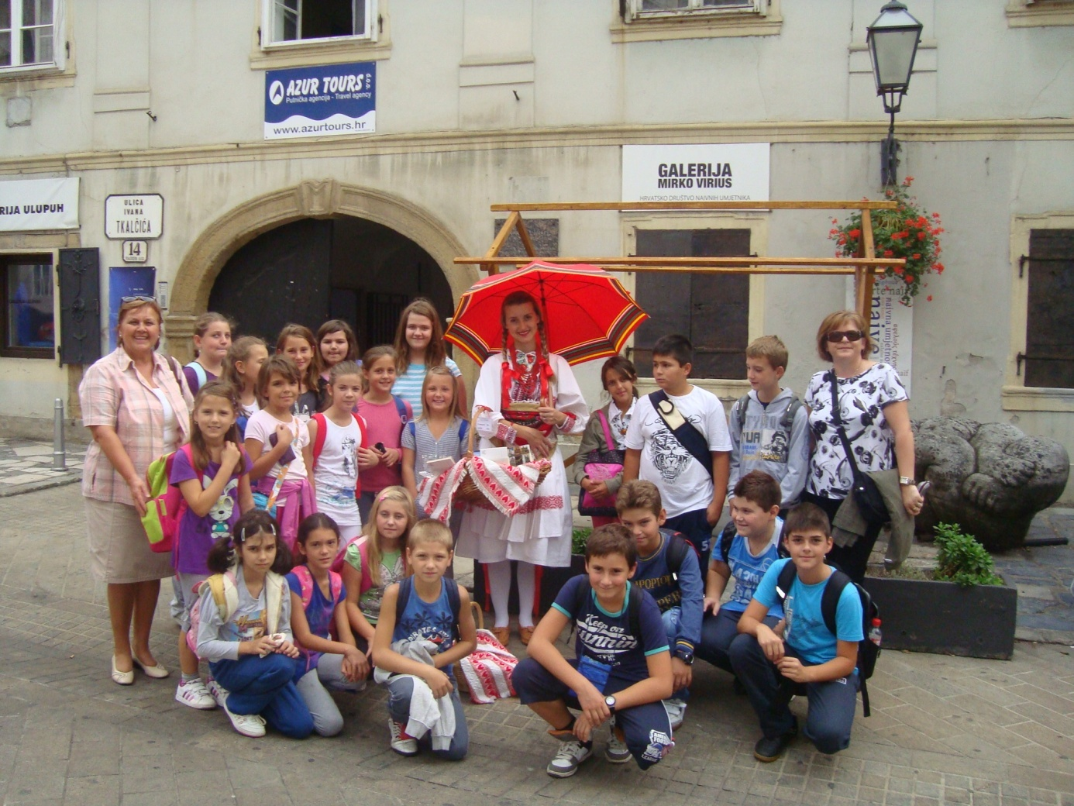kao i kumice na Dolcu...

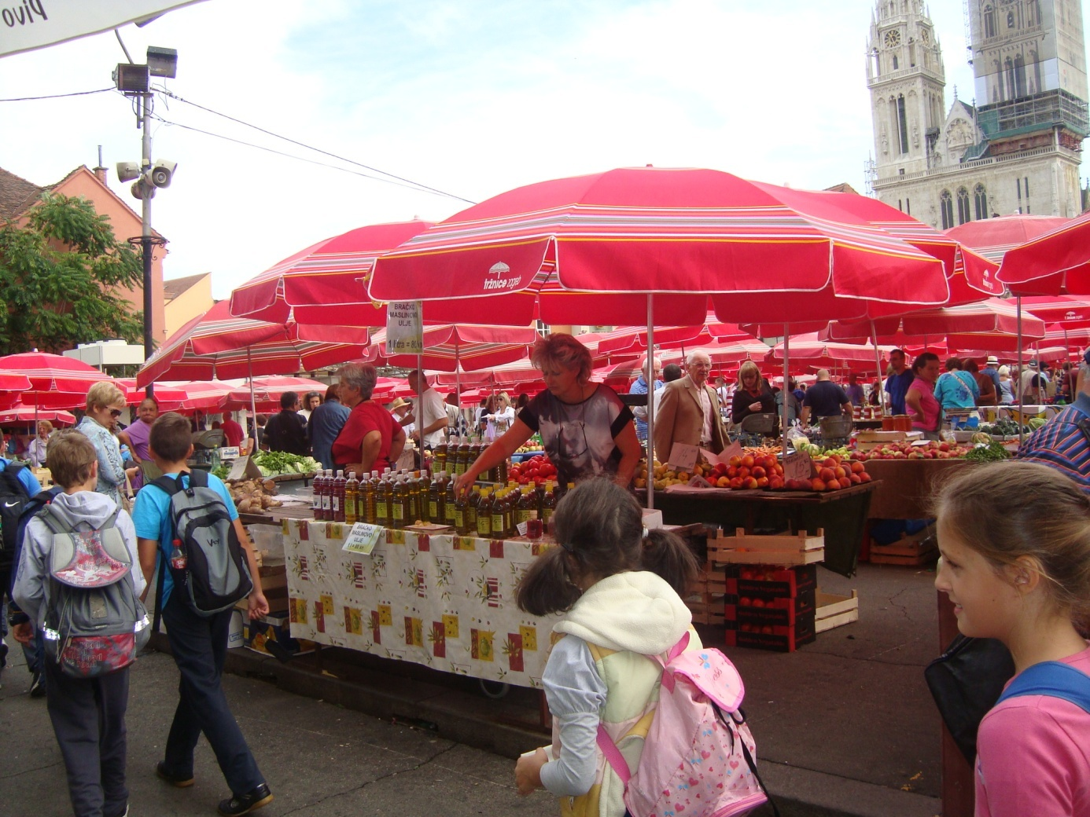

Nakon šetnje po gradu, slijedio je odmor uz dobar crtić u Cinestaru, i na kraju malo igre i zabave na jezeru Bundek.

